ADI SOYADI:  SINIFI NO: | 2025-2026 EĞİTİM ÖĞRETİM YILI  BAYRAMYAZI ORTAOKULU  5-6-7-8.SINIF KÜLTÜR VE MEDENİYET I  2. DÖNEM 1. BEP YAZILI SINAVI | PUAN

PUAN | 1.SORU | 2.SORU | 3.SORU | 4.SORU | 5.SORU | 6.SORU
PUAN | 15 | 20 | 15 | 20 | 10 | 20

SORU 1. Aşağıdaki bilim insanı ile yaptığı çalışmayı eşleştiriniz.
Bilim İnsanı | Çalışma Alanı
A) EL-CEZERİ | ( C ) NASA’nın Ay’daki bir kratere adını verdiği kişidir.
B) MİMAR SİNAN | ( B ) Selimiye Camii gibi dev eserler yapmıştır.
C) ALİ KUŞÇU | ( A ) Dünyanın ilk robotlarını yapmıştır.

SORU 2. Uluğ Bey, gökyüzünü ve yıldızları incelemek için Semerkant’ta bir "Rasathane" (Gözlemevi) kurmuştur.
Buna göre Uluğ Bey hangi bilim dalı ile ilgilenmiştir? (Doğruyu işaretle.)
( ) Astronomi (Gök Bilimi)
( ) Müzik

SORU 3. Kınalızade Ali Efendi, “Kişinin güzelliği dilini tutmasındadır.” demiştir.
Bu söz bize neyi öğütler?
A) Çok konuşmayı
B) Doğru ve yerinde konuşmayı

SORU 4. Görsele bakarak boşluğu doldurunuz.
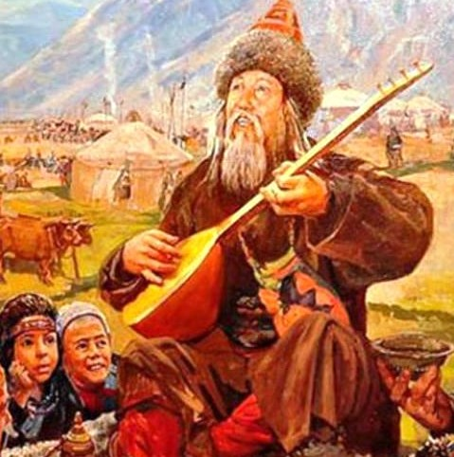
Oğuz Türklerinin hikayelerini anlatan, elinde kopuzuyla tanınan bilge kişi kimdir?
(İpucu: D... Korkut)
CEVAP: ......Dede Korkut.........................

SORU 5. Kaşgarlı Mahmud’un yazdığı, Türk dilinin ilk sözlüğü hangisidir?
A) Divanü Lügati’t-Türk
B) Çalıkuşu

SORU 6. Aşağıdaki boşlukları kutucuktaki uygun kelimelerle doldurunuz.
Mimar Sinan - Boğaç Han - Robot
- Dünyadaki ilk ........robot.............. El-Cezeri tarafından yapılmıştır.
- Edirne’deki Selimiye Camii, ............Mimar Sinan...............’nın ustalığıdır.
- Dede Korkut hikayelerinden birinin adı ..........Boğaç Han..............’dır.

Zeki DOĞAN – Sosyal Bilgiler Öğretmeni – www.sosyalciniz.net
BAŞARILAR....

5-6-7-8. SINIF KÜLTÜR VE MEDENİYETİMİZE YÖN VERENLER I DERSİ
2. DÖNEM 1. BEP YAZILI KONU SORU DAĞILIM TABLOSU
SENARYO 1

ÖĞRENME ALANI | KAZANIM | SORU
3. ÜNİTE:  AYDINLANMA YOLCULARI | KMYV.1.3.5. Cezeri’nin kültür ve medeniyetimize sağladığı katkıları açıklar.  KMYV.1.3.7. Ali Kuşçu’nun kültür ve medeniyetimize sağladığı katkıları açıklar. | 1
3. ÜNİTE:  AYDINLANMA YOLCULARI | KMYV.1.3.8. Mimar Sinan’ın kültür ve medeniyetimize sağladığı katkıları açıklar. | 1
3. ÜNİTE:  AYDINLANMA YOLCULARI | KMYV.1.3.6. Uluğ Bey’in kültür ve medeniyetimize sağladığı katkıları açıklar. | 1
3. ÜNİTE:  AYDINLANMA YOLCULARI | KMYV.1.3.9. Kınalızâde Ali Efendi’nin kültür ve medeniyetimize sağladığı katkıları açıklar. | 1
4. ÜNİTE: KÜLTÜR VE SANAT ÖNDERLERİ | KMYV.1.4.1. Dede Korkut’un kültür ve medeniyetimize sağladığı katkıları açıklar. | 1
4. ÜNİTE: KÜLTÜR VE SANAT ÖNDERLERİ | KMYV.1.4.2. Kaşgarlı Mahmud’un kültür ve medeniyetimize sağladığı katkıları açıklar. | 1

